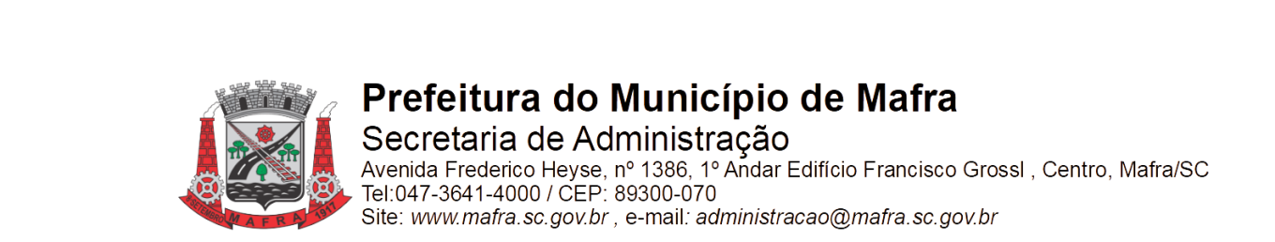

**TERMO DE ADJUDICAÇÃO DE PROCESSO LICITATÓRIO**

Com base na lei 8.666/93, alterada pela lei 8.883/94, torna-se público o resultado referente a licitação abaixo mencionada:

**Objeto da Licitação: contratação de empresa especializada para serviço de desmonte de rocha por explosivos, incluindo projeto, perfuração, carregamento e detonação de rocha por explosivo, dentro do Município de Mafra, através da Secretaria Municipal de Desenvolvimento Urbano e Meio Ambiente**

**Pregão número:** **102/2022** **Processo número:** **332/2022**

**Data de Julgamento das Propostas: 14/12/2022**

**Data da Adjudicação: 04/01/2023**

**Fornecedores e itens declarados Adjudicados:**

**11250 - VALTER EDUARDO DE AGUIAR (18.559.514/0001-47)**

|  |  |  |  |  |  |  |
| --- | --- | --- | --- | --- | --- | --- |
| **Item** | **Material/Serviço** | **Unid. medida** | **Marca** | **Quantidade** | **Valor unitário (R$)** | **Valor total (R$)** |
| 1 | 98395 - Serviço de desmonte de rocha com uso de explosivos, incluindo projeto, transporte, perfuração, carregamento e detonação nas pedreiras licenciadas pela Prefeitura Municipal de Mafra com dimensões suficientes para ser britado sem necessidade de desmonte secundário, tendo em vista a possível cominuição do material junto ao britador móvel desta municipalidade. diâmetro de perfuração de 3” (polegadas) e explosivo do tipo emulsão bombeado. As medidas de segurança necessárias dos técnicos envolvidos, pessoas e edificações do entorno, ficará a cargo da contratada, que deverá previamente apresentar plano de fogo e ART do serviço e providenciar as licenças especificas para a realização do mesmo | MtL | servi�o servi�o | 6.500 | 90,00 | 585.000,00 |
| **Total (R$):** | | | | | | 585.000,00 |

Mafra, 04/12/2023

**_________________________________**

Luiz Roberto da Costa Ceccon

Pregoeiro Municipal